办学学院、函授站学位外语考试报名流程
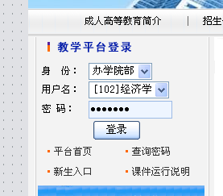
第一步：登录教学管理平台http://sv6.wljy.sdu.edu.cn/ce/aes/

第二步：点击学位管理-----学位外语考试，进入
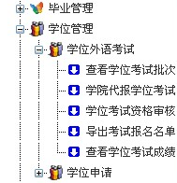
第三步：点击考试批次，注意此次报名起止时间
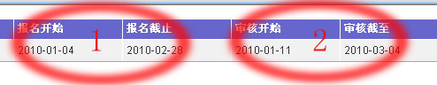
1：为学生在线报名的起止时间
2：为办学学院、函授站审核学生报名信息起止时间

第四步：如学生无法在线报名，可由办学学院、函授站为其代报名
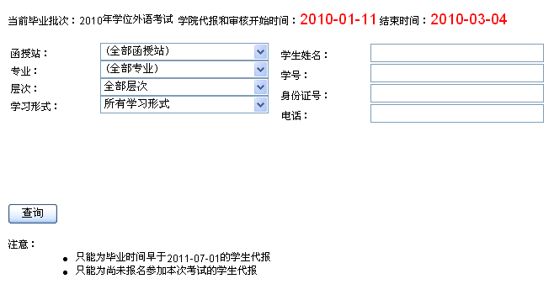
第五步：学院审核学生报名资格
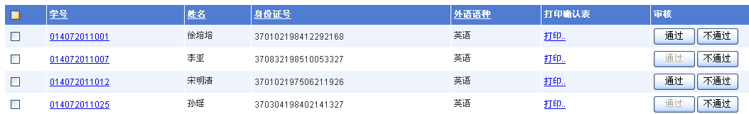

点击打印可打印报名确认表
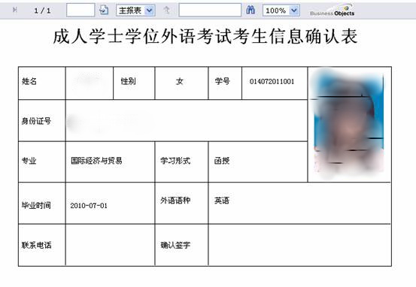
学生现场缴费签字确认信息后，点击通过。
第六步：学生报名结束，办学学院、函授站审核通过后导出学位报名名单
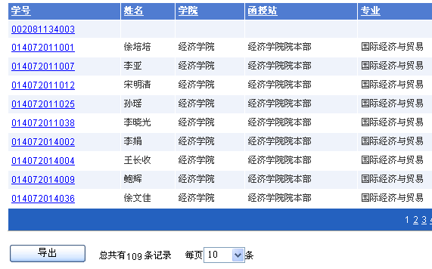
第七步：办学学院、函授站将报名表送继续教育学院，交纳外语考试报名费，完成学位外语考试报名工作。

学生学位外语考试在线报名流程
第一步：学生进入学生工作室http://sv6.wljy.sdu.edu.cn/ce/aes/

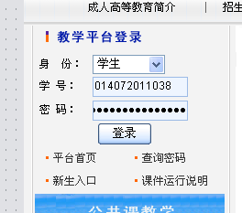

第二步：点击学位申请，学位外语考试报名

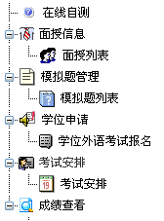

第三步：点击报名
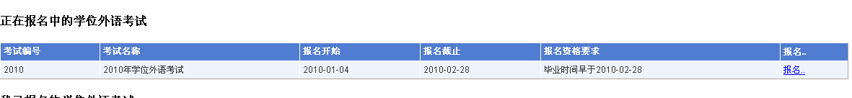

第四步：选择要报名的语种

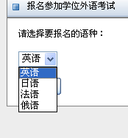
第五步：报名成功，点确定。
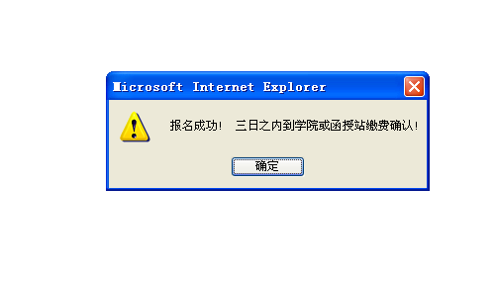
第六步：按照要求到学院或函授站缴费。

